Старшая логопедическая группа №8 «ЗОЛОТАЯ РЫБКА»
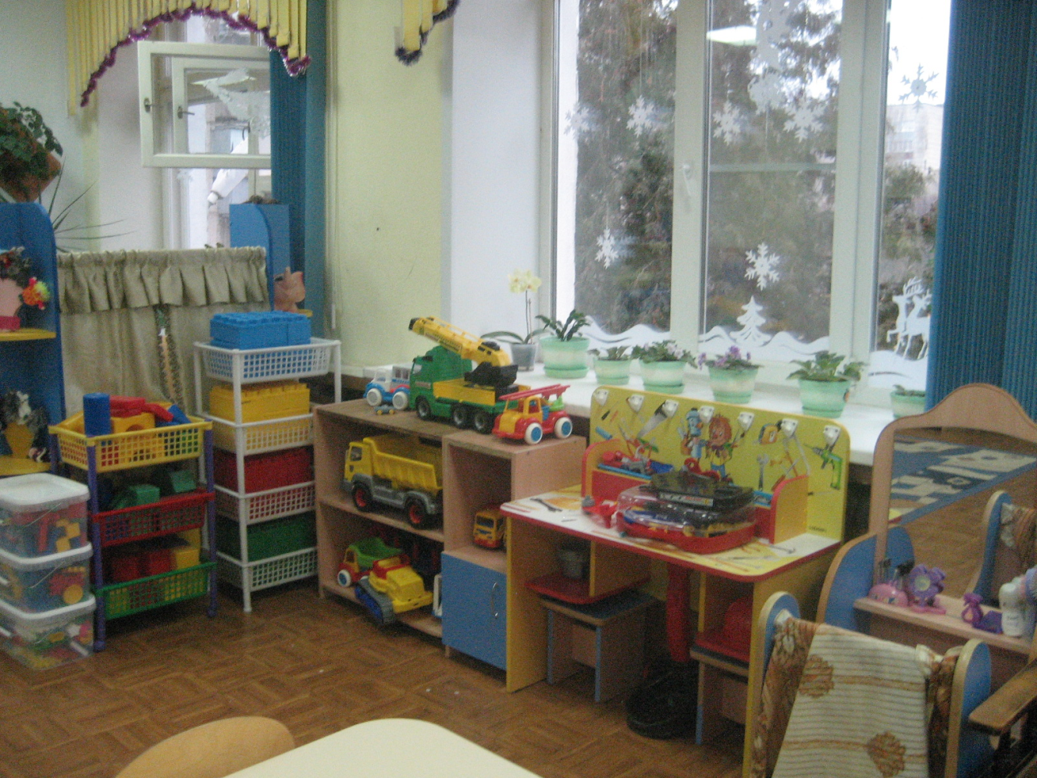
ПЕРЕЧЕНЬ МАТЕРИАЛЬНО- ТЕХНИЧЕСКОГО ОБОРУДОВАНИЯ | КОЛИЧЕСТВО
Стол детский | 5
Стульчик детский | 24
Кровать 3-х ярусная | 3
Кровать | 9
Кабинка детская 5-ти секционная | 4
Кабинка 3-х секционная | 1
Банкетки | 3
Кухонная группа | 1
Телевизор | 1
Шкаф для игрушек | 3
Диван мягкий | 1
Полка для обуви | 1
Шкаф для одежды | 1
Парта | 4
Шкаф для хозинвентаря | 1
Стол письменный | 1
Набор для прихожей | 1
ИГРОВОЕ ОБОРУДОВАНИЕ | 1
Мягкая мебель детская (диван, 2 кресла) | 1
Уголок театральный | 1
Игровая мебель «Мастерская Самоделкина» | 1
Игровая ширма | 1
Конструктор крупногабаритный напольный | 1
Игровая мебель: магазин | 1
Парикмахерская | 1
Уголок природы | 1
Больница | 1
Кухонный уголок | 1
Спортивный уголок | 1
Стенка детская | 1
Укладка для книг | 1
Стойка для магазина | 1
Конструктор | 4
Машины | 10
Кукла | 1
Конструктор крупногабаритный напольный | 1
Строитель пластмассовый | 2
Строитель деревянный | 2
Блоки Дьенеша | 10
Уникуб (игры Никитина) | 2
Палочки Кюизенера | 2
Настольно-печатные игры | 10
Коляски для кукол | 1
Набор «Доктор» | 1
Кольцеброс | 2
Елка | 1
Ателье | 1

